www.FigGames.com
Colores->
Sitio web. Fondo: #ffffff
Letra: #000000
Cabecera. Fondo: # 112759 
Footer. Fondo: #b1c5ed6 
Menú. Sombra en los bordes de cada elemento. Color de la sombra y letra: #112759 , fondo: #ffffff
Panel Login. Fondo #efefef 
Botones. Fondo: # 112759 letra: #ffffff
Aside de “seen recently”. Sombra en el borde de color: #efefef

Tipografía->
Quicksand.
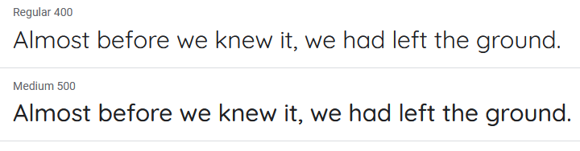

Logotipo->

Título->


